大学物理混合式教学课堂教案设计
7.3 7.4光的衍射（2）
教学设计思路及特点：
对标国家级混合式金课的标准：以培养学生能力为目标，提升课程高阶性；教学内容和教学方法体现创新性；课程设计增加研究性以提高挑战度。
课程设计特点：以Mooc为资源，问题难度递进，课前、课中、课后（小班讨论课）为阶段的三级问题导向式学习与教学。
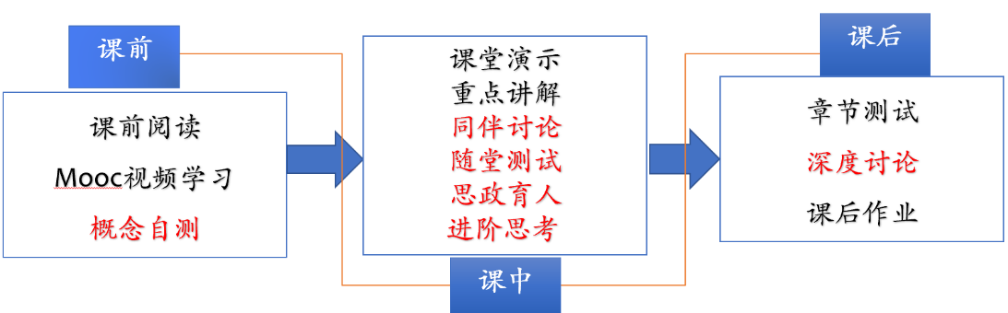
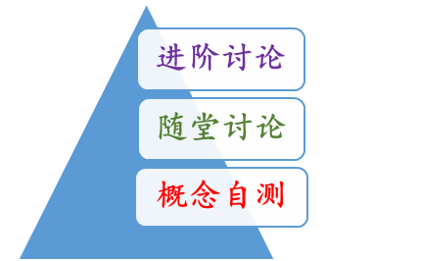

概念自测题：帮助学生理清教学内容和基本思路。
随堂讨论题：加强概念理解和应用，构建物理图像；横向拓展关联实际应用及前沿。
进阶讨论题：从教学问题出发促进深度思考和研究性学习。
- 教学内容
光栅衍射现象 X-射线衍射 布拉格公式
- 教学目标
- 知识掌握：
掌握确定光栅衍射主极大条纹位置的计算及缺级条件；准确理解光栅衍射和单缝衍射的相互协同和制约，明确光栅衍射光强的分布特征；了解X-射线衍射，能够运用布拉格公式进行相关计算。
2. 能力培养：
- 线上学习部分：自主学习能力，自觉类比，提出问题能力；
- 问题分析能力：光栅衍射和单缝衍射的相互协同和制约,缺级的产生；
- 解决问题能力：相控阵雷达，利用光栅衍射解决实际问题。
- 思政育人：
小组共同学习：全息照相技术及应用。
理论-应用-协作-主动学习
- 重点难点
重点：光栅衍射
难点：光栅衍射和单缝衍射的相互协同和制约机制的理解
- 教学形式
基于Mooc的问题进阶式混合式大班课堂教学：
Mooc视频学习，课堂讲授，同伴讨论/师生互动，图片、演示、视频与模拟
- 教学过程
- 阶段Ⅰ--课前：
- 发布课前学习任务：
1， Mooc视频： 9.3-9.6；光栅衍射，X射线衍射。
2，阅读教材对应内容。
3，光的衍射概念自测题（第2次课），提交时间：
4，课后作业（陈曙光主编教材）：7.1，7.4，7.5，7.7，7.8，7.9，7.10，7.13，7.14
- 概念自测题：
1， 什么是光栅？光栅常数的数量级是多大？
2， 写出光栅方程并与单缝衍射公式比较！
3， 光栅衍射主极大的条件是什么？暗纹出现的条件是什么？
4， 什么是缺级？缺级的公式什么？
5， 光栅的条纹特征是什么？
6， 简述光栅衍射和单缝衍射的关系。
阶段Ⅱ--课中：
-  打开答疑系统，利用手机APP收集学生在阶段Ⅰ学习过程中的疑点，难点，在讲课过程中一一作出回应。
- 知识点一：光栅衍射
随堂讨论： 在夫琅禾费衍射下，每个缝的衍射图样位置的关系如何呢
（是否会错开）？
  - 在随堂讨论的基础上，引导学生给出光栅衍射的正入射光栅方程。
  - 利用多振动的叠加讲解光栅衍射主极大产生的位相条件及暗纹产生的条件；
  - 分析缺级现象，说明单缝和光栅衍射的制约机制；
  - 分析光栅条纹特征；
  - 介绍光栅光谱和光栅分辨本领；
  - 例题讲解（包含些入射的情况）。
- 知识点二：X-射线衍射 布拉格公式
在线学习+简单介绍+讨论拓展
- 随堂测试：8-10min,平台限时提交。
阶段Ⅲ--课后
- 督促学生完成进阶讨论题目的课后讨论，指导小班课程中讨论环节，推动学生主动/研究性学习的实现。
- 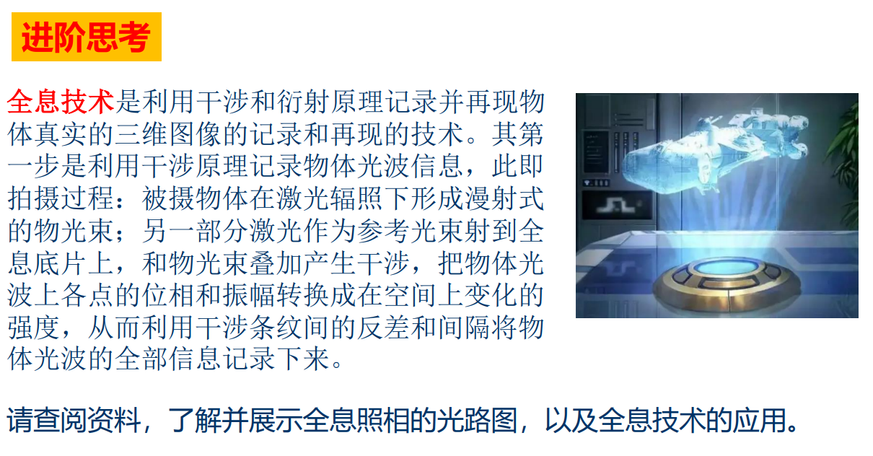
- 板书内容
  - 光栅方程；
  - 缺级条件；
  - 光栅分辨率；
  - 布拉格公式。
- 参考文献
1，张三慧.大学基础物理学 (第3版)，北京：清华大学出版社，2010
2，赵凯华，陈熙谋. 新概念物理教程 电磁学. 北京: 高等教育出版社, 2003
3，陈秉坤，舒幼生，胡望雨. 电磁学专题研究. 北京: 高等教育出版社, 2001
4，倪光炯，王炎森. 文科物理——物理思想与人文精神的融合. 北京:高等教育出版社, 2005
    - Hugh D. Young, Roger A. Freedman. Sears and Zemansky's University Physics with Modern Physics Technology Update. Thirteenth Edition

